**FUNCTIONEEL ONTWERP**

La Casserai

Jasper Spillenaar

18-6-2019

1.0

**Inhoudsopgave**

1 Samenvatting 2

1.1 Samenvatting voor de klant 2

1.2 Versiebeheer 2

1.3 Verzendlijst 2

2 Plan van aanpak 3

2.1 Op te leveren producten 3

2.2 Planning 3

3 Programma van eisen 4

3.1 Doelstelling 4

3.2 Huidige situatie 4

3.3 Reden van verandering/aanpassing 4

3.4 Nieuwe situatie 4

3.5 Functionele eisen gesteld aan de nieuwe situatie 4

3.5 Systeemeisen gesteld aan de nieuwe situatie 6

4 Interface 7

4.1 Interface 7

4.2 Schema’s 7

5 Use Case en Datamodel 8

5.1.1 De Use Case 8

5.1.2 Verklaring van de Use Case 8

5.2.1 De database 8

5.2.2 Het ER Model 8

5.2.3 Inhoud van de database 8

5.2.4 Beheer en beveiliging van de database 8

6 Slotconclusie 9

6.1 Verantwoording 9

6.2 Bronvermelding 9

## 1 Samenvatting

### 1.1 Samenvatting voor de klant

Dit document omvat de rapportage over de fase functioneel ontwerp van La Casserai Alle hoofdonderdelen evenals conclusies en aanbevelingen zijn verwerkt in dit totaaloverzicht,

met eventuele verwijzingen naar separate uitgebreide documenten, die gedurende deze fase

zijn opgesteld.

### 1.2 Versiebeheer

|  |  |  |  |  |
| --- | --- | --- | --- | --- |
| **Versie** | **Status** | **Datum** | **Auteur** | **Aanpassingen** |
| **1.0** | **Definitief** | **18-6-2019** | **Jasper Spillenaar** | **Maken Functioneel ontwerp** |
| **X.X** |  |  |  |  |
| **X.X** |  |  |  |  |
| **X.X** |  |  |  |  |

### 1.3 Verzendlijst

Dit document wordt ter beschikking gesteld aan:

Henry Robben

## 2 Plan van aanpak

### 2.1 Op te leveren producten

* functionele eisen
* systeemeisen
* datamodel
* schema’s
* schermen

### 2.2 Planning

Alle op te leveren producten moeten op 18-6-2019 ingeleverd worden in één rapport

## 3 Programma van eisen

### 3.1 Doelstelling

De doelstellingen van het functioneel ontwerp wordt hier omschreven. Deze worden opgesteld in samenspraak met de opdrachtgever Samengevat geef je hier aan wat je gaat ontwikkelen.

### 3.2 Huidige situatie

Op dit moment is er nog niks gemaakt. Het project word vanaf scratch opgemaakt.

### 3.3 Reden van verandering/aanpassing

J.K. Halstalie wilt een hotel website om zo online de kamers te laten verhuren aan de klanten.

### 3.4 Nieuwe situatie

Op de hoofdpagina van de website wil de J.K. Halstalie een foto van het hotel en een mooie kamer uit het hotel. Verder moeten bestaande en toekomstige klanten kamers kunnen boeken. Een factuur moet na het bestellen getoond worden, zodat de klant weet hoeveel betaald moet worden daarna is de kamer gereserveerd. Op de contactpagina komt een foto van het hotel plus de adres gegevens en een invul formulier om contact te leggen. De klant kan zijn factuur altijd terug opvragen met een inlog naam en password. De medewerkers kunnen totaaloverzichten opvragen over alle kamers en alle klanten.

### 

### 3.5 Functionele eisen gesteld aan de nieuwe situatie

- Factuur moet getoond worden nadat er een kamer is geboekt.

- De klant weet hoeveel hij moet betalen.

- Factuur moet je kunnen opvragen door in te loggen.

- Er moet een werkend contact formulier zijn.

- Er moet een werkend Inlogsysteem zijn.

4 Interface

Hierin beschrijf je de interface tussen programma en gebruiker.

### 4.1 Interface

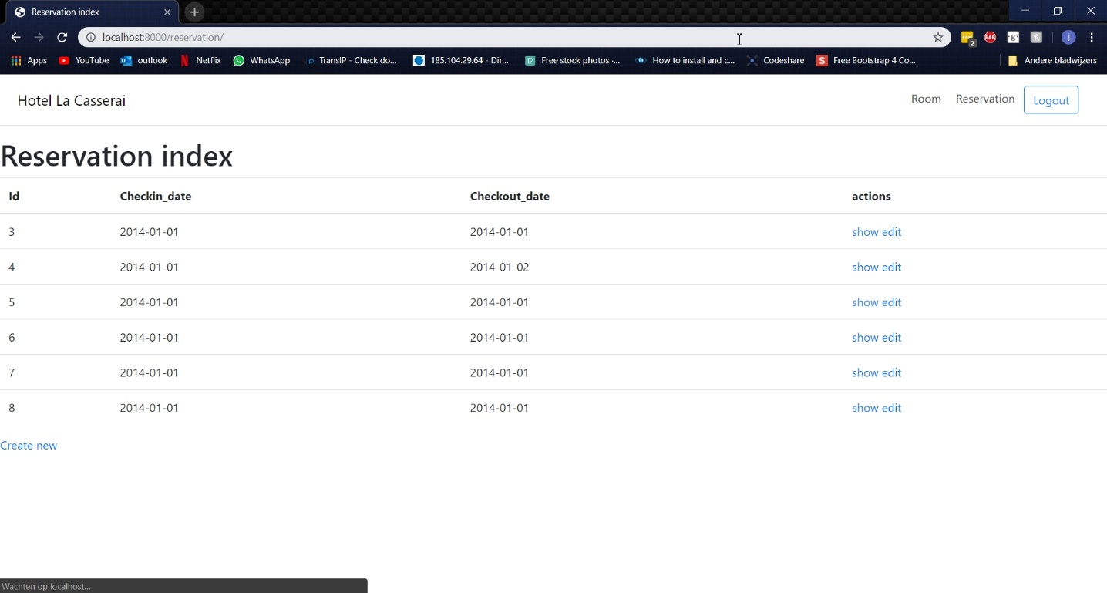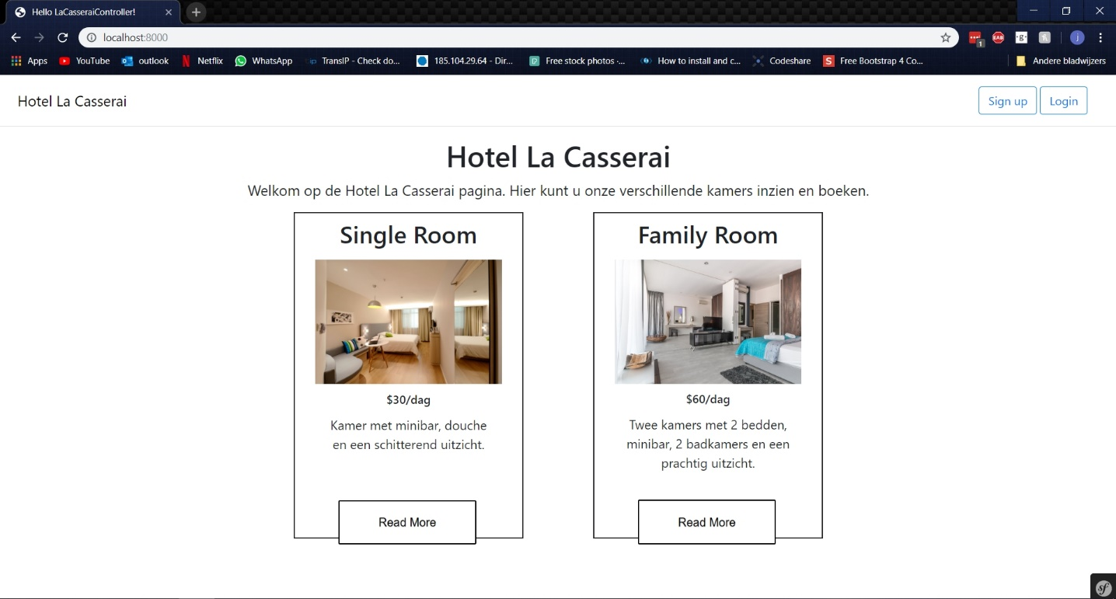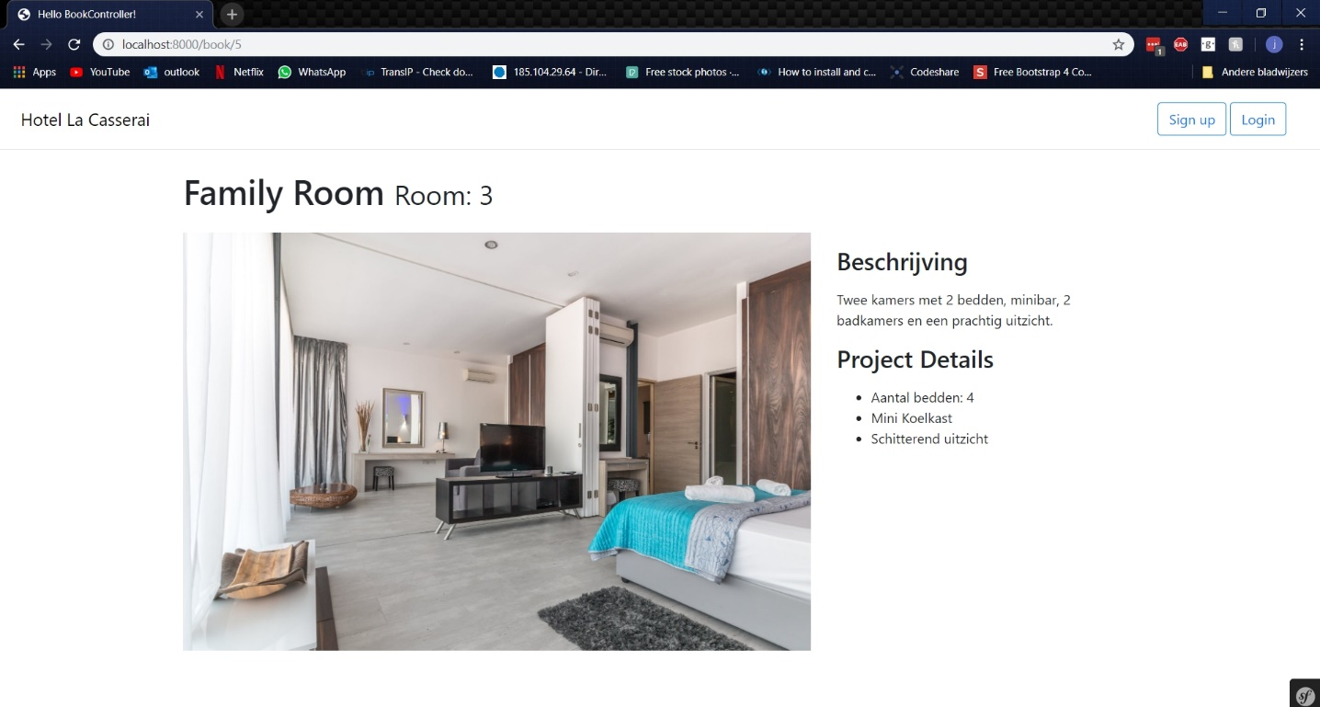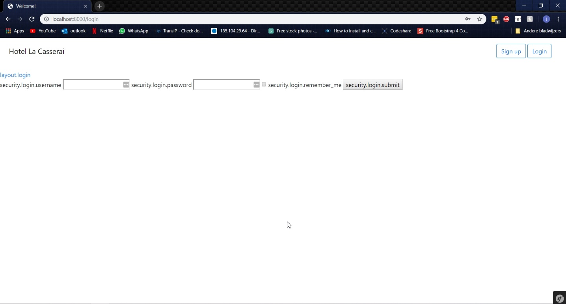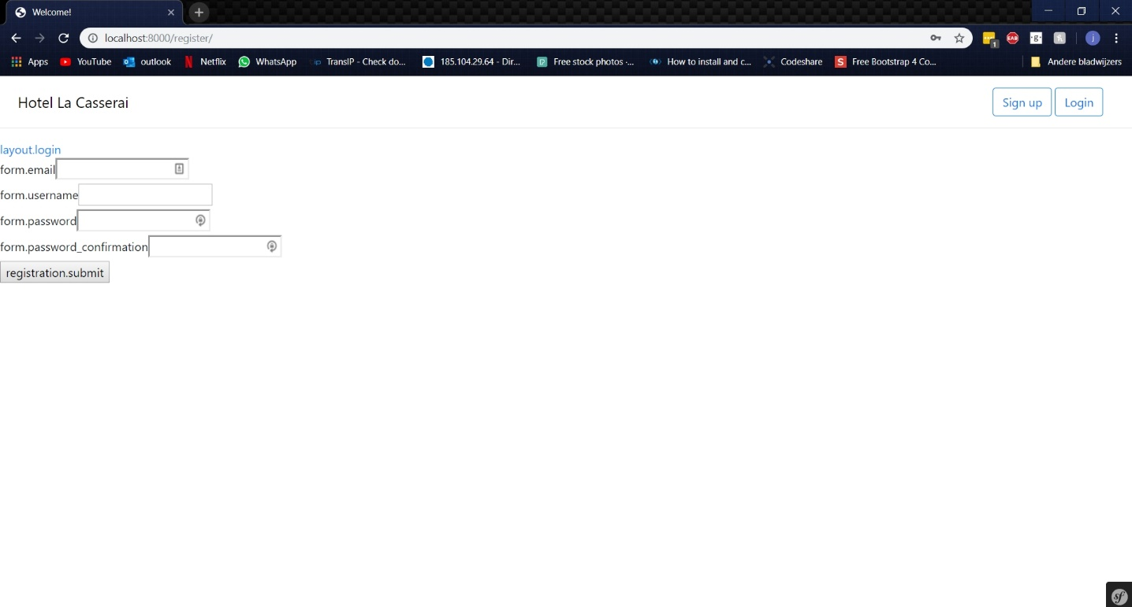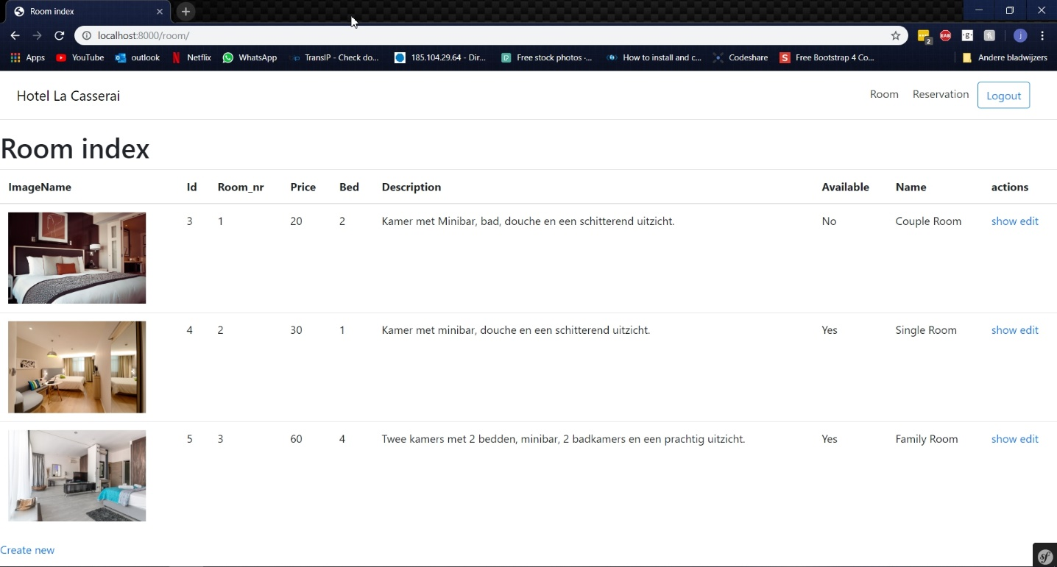

### 4.2 Schema’s

## 

## 5 USE Case en Datamodel

### 5.1.1 De USE Case

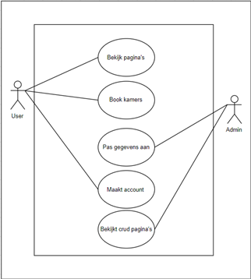

### 5.1.2 Verklaring van de Use Case

De user kan de pagina’s bekijken, kamers boeken en een account aanmaken terwijl de admin gegevens kan aanpassen en een nieuwe Crud kan aanmaken.

### 5.2.1 De database

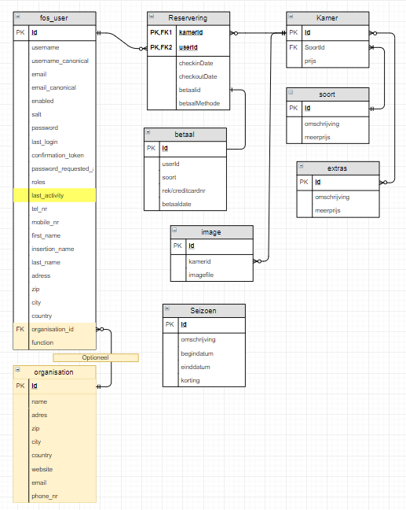

### 5.2.2 Het ER Model

FosUser en Reservering hebben een 1 op meer relatie.

Reservering en kamer hebben een meer op 1 relatie.

Kamer en soort hebben een meer op meer relatie.

Kamer en image hebben een 1 op meer relatie.

Kamer en image hebben een 1 op meer relatie.

Reservering en betaal hebben een 1 op 1 relatie.

## 6 Slotconclusie

### 6.1 Verantwoording

* Ik had vooral moeite met het opzoeken van de specifiek gevraagde functies.

### 6.2 Bronvermelding

Documentatie: Informatiebehoefte.